Smlouva o dílo

|  |  |
| --- | --- |
|  |  |
| **Společnost** | **Centrum sociálních služeb a pomoci Chrudim** (dále jen „objednatel“) |
| IČ: | 15054080 |
| DIČ: |  |
| sídlem: | Soukenická 158, Chrudim, 537 01 |
| zastoupená: | Mgr. Martou Menšíkovou, DiS., ředitelkou CSSP Chrudim |
|  |  |
| a |  |
| **společnost** | **Vlastimil Kűhr** (dále jen „zhotovitel“) |
| IČ: | 72776285 |
| DIČ: | CZ7501043143 |
| sídlem: | Neumannova 676, 538 21 Slatiňany |
| zastoupená: | Vlastimilem Kűhrem |
| zapsaná na Žú Chrudim vedeném Mú Chrudim, č.j.: 4*14426/01Mi, e.č.: 360304-8333-00 | |
|  | |

uzavírají podle ustanovení § 536 a násl. Obchodního zákoníku tuto

smlouvu o dílo

# I.

# Předmět smlouvy

Předmětem této smlouvy jsou tyto práce:

**Dodání, montáž a zaškolení obsluhy u závěsného zvedacího zařízení Guldmann GH-1F, dle cenové nabídky číslo: NV17049, která je nedílnou součástí této smlouvy.**

dále jen „dílo“, za podmínek dále stanovených.

***Zařízení pro přesun vozíčkáře GH-1:*** *zařízení je navrženo tak, aby zajistil bezpečné spouštění a opětné vytažení osoby zafixované v závěsném popruhu. Systém je tvořený kolejnicemi, pojezdovými zařízením pohybujícím se po kolejnici, zvedacím zařízením a závěsnými popruhy. Spouštění osoby (pohyb vertikální) zajištěné v závěsném popruhu je elektrický pomocí ovládačky, pojezd zařízení (pohyb horizontální) po kolejnici je mechanický pomocí doprovodné osoby nebo samotným uživatelem při nácviku chůze. Ovládací panel je umístěn na kabelu.*

***Zařízení je navrženo tak, aby umožnilo klientovi bezpečný přesun z vozíku do vany a zpět.*** *Je bateriově poháněno, čímž je zajištěn bezpečný provoz bez kabelů. Běžně je montováno na stěnu nebo strop. Vysoká flexibilita umožňuje individuální řešení dle požadavku zákazníka.**Tím je zajištěna i návaznost tohoto systému na vykrytí ostatních místností.*

***Technická specifikace:*** *zařízení je navrženo tak, aby vykrývalo manipulační prostor v místnosti SOH a to pomocí systému kolejnic a závěsného zařízení. Zařízení bude vykrývat celý prostor místnosti s vanou i samotnou vanu.*

*Nosnost zařízení: 175 kg.*

# II.

# Práva a povinnosti zhotovitele

1. Zhotovitel je povinen provést dílo na svůj náklad a na své nebezpečí do dvou měsíců od obdržení závazné objednávky, předpokládaný termín: 31. 01. 2018.
2. Zhotovitel může provést dílo ještě před sjednanou dobou.
3. Při provádění díla postupuje zhotovitel samostatně a s potřebnou odbornou péčí, je však vázán rámcovými pokyny objednatele.
4. Zhotovitel díla nemůže pověřit zhotovením díla jinou osobu bez písemného souhlasu objednatele. Při provádění díla jinou osobou má zhotovitel odpovědnost, jako by dílo prováděl sám.
5. Věci, které jsou potřebné k provedení díla, je povinen opatřit zhotovitel. Ohledně věcí, které zhotovitel opatřil k provedení díla, má postavení prodávajícího. Kupní cena těchto věcí je zahrnuta v ceně za provedení díla.
6. Zhotovitel splní svou povinnost provést dílo jeho řádným ukončením a předáním předmětu díla objednateli na adrese: CSSP, Soukenická 158, Chrudim, 537 01.
7. Zhotovitel odpovídá za vady, jež má dílo v době předání.
8. Zhotovitel je povinen průběžně konzultovat s objednatelem jakékoliv nejasnosti nebo případné změny při provádění díla.

# III.

# Práva a povinnosti objednatele

1. Objednatel má právo na včasné a řádné provedení díla v souladu s jeho potřebami a oprávněnými zájmy.
2. Objednatel je oprávněn kontrolovat provádění díla. Zjistí-li, že zhotovitel provádí dílo v rozporu se svými povinnostmi, je objednatel oprávněn dožadovat se toho, aby zhotovitel odstranil vady vzniklé vadným prováděním a dílo prováděl řádným způsobem.
3. Objednatel je povinen na vyžádání zhotovitele poskytnout mu potřebné informace, popř. předat mu podklady, které má u sebe a které jsou pro řádné a úplné provedení díla nezbytné.
4. Zanikne-li závazek provést dílo z důvodu, za který odpovídá objednatel, je tento povinen zhotoviteli uhradit škodu, která mu tím vznikla.
5. Při prodlení zhotovitele s dodávkou díla má objednatel právo odstoupit od smlouvy.
6. Objednatel je povinen řádně provedené dílo převzít a zaplatit sjednanou cenu za jeho provedení.

# IV.

# Cena za dílo

1. Cena za dílo se sjednává ve výši 149 000,- bez DPH Kč (slovy: stočtyřicetdevěttisíc korun českých).
2. DPH: 31 290,-
3. Cena s DPH (21%): 180 290,-
4. Celou částku zhotovitel objednateli fakturuje při předání díla. Objednatel je povinen zaplatit Dodavateli fakturu do 14 dnů po převzetí díla.

# V.

# Záruka za jakost díla

1. Zhotovitel odpovídá za vady, jež má dílo v době jeho předání a dále odpovídá za vady díla zjištěné v záruční době.
2. Zhotovitel neodpovídá za vady díla, které byly způsobeny Objednatelem, třetí osobou nebo vyšší mocí.
3. Záruční doba je sjednána v délce 36 měsíců ode dne předání díla Objednateli.
4. Objednatel je povinen vady písemně reklamovat u Zhotovitele bez zbytečného odkladu po jejich zjištění a to na adresu Zhotovitele.
5. Zhotovitel je povinen nejpozději do 2 dnů od nahlášení závady sdělit, jakým způsobem bude reklamaci řešit.
6. Vady budou odstraněny do 10 dnů od nahlášení závady.
7. V případě neoprávněné reklamace je Objednatel povinen uhradit Zhotoviteli veškeré vzniklé náklady spojené s odstraněním uplatňované vady.
8. Zhotovitel se zavazuje, že bude provádět, nebo zajistí nejenom záruční ale i pozáruční opravy a  celkový servis  výše uvedeného díla a nejpozději do 2 dnů od nahlášení závady sdělí, jakým způsobem a kdy závadu odstraní.

# VI.

# Závěrečná ustanovení

1. Pokud v této smlouvě není stanoveno jinak, řídí se právní vztahy z ní vyplývající příslušnými ustanoveními obchodního zákoníku.
2. Smlouva se vyhotovuje ve dvou stejnopisech, po jednom pro každou ze smluvních stran. Může být změněna nebo zrušena pouze písemnou dohodou smluvních stran.
3. Smlouva nabývá účinnosti dnem jejího podpisu smluvními stranami.
4. Smlouva se uzavírá na dobu neurčitou. Zaniká dohodou stran, splněním předmětu smlouvy nebo odstoupením dle příslušných ustanovení této smlouvy či zákona.

V Chrudimi dne

................................... ...................................

Objednatel Zhotovitel

**Věc: Řešení schodišťové bariéry na akci “místnost SOH – CSSP Chrudim“, nabídka číslo: NV17049.**

Vážení,

na základě odborného posouzení dané bariéryVám zasíláme návrh řešení instalací závěsného dopravního zařízení pro vozíčkáře **GH-1F** firmy Guldmann.

***Zařízení pro přesun vozíčkáře GH-1:*** *zařízení je navrženo tak, aby zajistil bezpečné spouštění a opětné vytažení osoby zafixované v závěsném popruhu. Systém je tvořený kolejnicemi, pojezdovými zařízením pohybujícím se po kolejnici, zvedacím zařízením a závěsnými popruhy. Spouštění osoby (pohyb vertikální) zajištěné v závěsném popruhu je elektrický pomocí ovládačky, pojezd zařízení (pohyb horizontální) po kolejnici je mechanický pomocí doprovodné osoby nebo samotným uživatelem při nácviku chůze. Ovládací panel je umístěn na kabelu.*

***Zařízení je navrženo tak, aby umožnilo klientovi bezpečný přesun z vozíku do vany a zpět.*** *Je bateriově poháněno, čímž je zajištěn bezpečný provoz bez kabelů. Běžně je montováno na stěnu nebo strop. Vysoká flexibilita umožňuje individuální řešení dle požadavku zákazníka.**Tím je zajištěna i návaznost tohoto systému na vykrytí ostatních místností.*

***Technická specifikace:*** *zařízení je navrženo tak, aby vykrývalo manipulační prostor v místnosti SOH a to pomocí systému kolejnic a závěsného zařízení. Zařízení bude vykrývat celý prostor místnosti s vanou i samotnou vanu.*

*Nosnost zařízení: 175 kg.*

***Vykrytí jedné místnosti – levé, 1 závěsné zařízení***

***Celková cena za zařízení: 149 000,- bez DPH***

V ceně jsou zahrnuty: zaměření, výroba, technická dokumentace, doprava na místo montáže, montáž, pomocný montážní materiál, prohlášení o shodě, potřebné certifikáty ITI TÜV, kolejnice typ A – 2 x 3 m, kolejnice typ B – 3 m, koncové dorazy – 6 ks, úchyty do stropu – 6 ks, pojezd pro vykrytí místnosti, kazeta GH-1F, sprchový závěs – 3x (XL, L, M), ramínko.

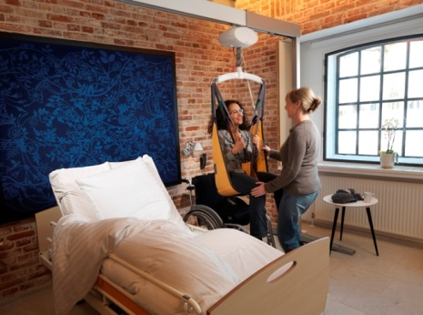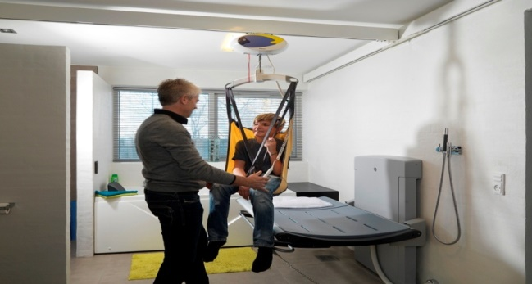

Záruční doba:  **36** měsíců

Servis: záruční i pozáruční - lze řešit smlouvou o servisu

**Lhůta plnění:**

Dodávka zařízení: cca do 4 týdnů

Montáž a zkoušky: cca 1 den.

Platební plán, dodací doby a záruční podmínky lze po dohodě upravit.

Platnost nabídky 12 měsíců.

Věřím, že Vás nabídka zaujala a těším se na další spolupráci.

V případě jakýchkoliv dotazů uvádějte prosím číslo naší nabídky.

Děkujeme.

S přátelským pozdravem

Vlastimil Kűhr